МИНИСТЕРСТВО НАУКИ И ВЫСШЕГО ОБРАЗОВАНИЯ

ФЕДЕРАЛЬНОЕ ГОСУДАРСТВЕННОЕ автономное ОБРАЗОВАТЕЛЬНОЕ

УЧРЕЖДЕНИЕ ВЫСШЕГО ПРОФЕССИОНАЛЬНОГО ОБРАЗОВАНИЯ

МОСКОВСКИЙ ПОЛИТЕХНИЧЕСКИЙ УНИВЕРСИТЕТ

(ФГБОУ ВПО МПУ)



Кафедра СМАРТ-технологии

Практическая работа № 3

«Исследование возможностей работы с табличным представлением данных»

По дисциплине «Программирование и алгоритмизация на языках высокого уровня»

Группа ____241-324 ______

№ группы

Студент ______________ Сальников Л.В.

Подпись студента

Дата ___03.04.2025____

Дата сдачи

Преподаватель ______________ Крыжановская Т.Г.

Подпись преподавателя

Преподаватель ______________ Клецкин А.А.

Подпись преподавателя

2025

Цель:

* Освоить использование массивов и коллекций
* Создать приложение для работы с табличным представлением данных;

Выполнение задания:

Первым шагом создал внешний вид интерфейса формы, добавил два текстбокса, датаГридВью, а также кнопку, все разместил как будет удобно (рис. 1).

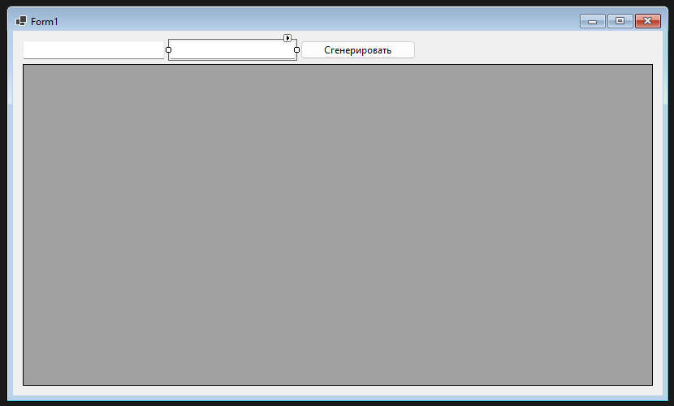

Рисунок 1

Далее переименовал все элементы для того, чтобы с ними было удобно работать в коде.

После чего приступил к написанию кода. Связал событие btnGenerate.Click и обработчик BtnGenerate_Click. Далее приступил к написанию самого обработчика.

Код приведен ниже:

namespace ThirdPractik

{

public partial class Form1 : Form

{

public Form1()

{

InitializeComponent();

btnGenerate.Click += BtnGenerate_Click;

}

private void BtnGenerate_Click(object sender, EventArgs e)

{

// Проверяем, корректные ли данные введены

if (!int.TryParse(txtRows.Text, out int rows) || rows <= 0 ||

!int.TryParse(txtColumns.Text, out int cols) || cols <= 0)

{

MessageBox.Show("Введите корректное количество строк и столбцов!", "Ошибка", MessageBoxButtons.OK, MessageBoxIcon.Error);

return;

}

// Очищаем таблицу перед новой генерацией

dataGridViewMatrix.Columns.Clear();

dataGridViewMatrix.Rows.Clear();

// Создаем столбцы

for (int i = 0; i < cols; i++)

{

dataGridViewMatrix.Columns.Add($"col{i}", $"Столбец {i + 1}");

}

// Генерируем случайные числа и заполняем таблицу

Random rand = new Random();

for (int i = 0; i < rows; i++)

{

object[] rowValues = new object[cols];

for (int j = 0; j < cols; j++)

{

rowValues[j] = rand.Next(0, 101); // Числа от 0 до 100

}

dataGridViewMatrix.Rows.Add(rowValues);

}

}

}

}

Далее, для улучшения пользовательского опыта добавил обработчик для событий текстбокс, а также связал событие с обработчиком. Добавленный код привожу ниже:

public Form1()

{

InitializeComponent();

txtRows.Text = placeholderRows;

txtRows.ForeColor = System.Drawing.Color.Gray;

txtColumns.Text = placeholderCols;

txtColumns.ForeColor = System.Drawing.Color.Gray;

txtRows.Enter += TextBox_Enter;

txtRows.Leave += TextBox_Leave;

txtColumns.Enter += TextBox_Enter;

txtColumns.Leave += TextBox_Leave;

}

private string placeholderRows = "Введите строки";

private string placeholderCols = "Введите столбцы";

private void TextBox_Enter(object sender, EventArgs e)

{

TextBox textBox = sender as TextBox;

if (textBox != null && (textBox.Text == placeholderRows || textBox.Text == placeholderCols))

{

textBox.Text = "";

textBox.ForeColor = System.Drawing.Color.Black;

}

}

private void TextBox_Leave(object sender, EventArgs e)

{

TextBox textBox = sender as TextBox;

if (textBox != null && string.IsNullOrWhiteSpace(textBox.Text))

{

if (textBox == txtRows)

textBox.Text = placeholderRows;

else if (textBox == txtColumns)

textBox.Text = placeholderCols;

textBox.ForeColor = System.Drawing.Color.Gray;

}

}

Вывод:

* Освоил использование массивов и коллекций
* Создал приложение для работы с табличным представлением данных;